Lekcja 1
Język polski klasa 7
19.06.2020r.
Temat: W pogoni za marzeniami
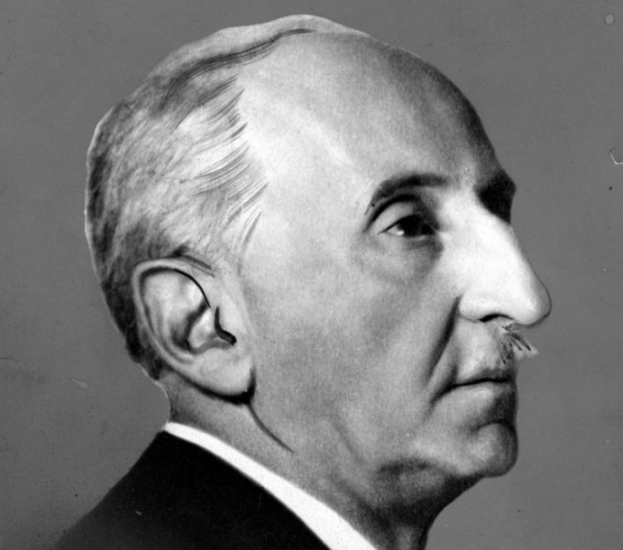
Bolesław Leśmian (właściwie Lesman) ur. 1877 r. w Warszawie, zmarł tamże w 1937 r. Jeden z najważniejszych i najbardziej oryginalnych poetów pierwszej połowy XX w. Pisywał także eseje, prozę oraz dramaty, tłumaczył z języka angielskiego. Jego twórczość jest oryginalna, osobliwa i niedająca się porównać z niczym innym. Stworzył swój własny styl, który wyrastał z ideologii i filozofii Młodej Polski, a realizował się w połączeniu z ludowością, symbolizmem, fantastyką.

Bolesław Leśmian Dziewczyna -- przeczytajcie wiersz
https://wolnelektury.pl/media/book/pdf/napoj-cienisty-dziewczyna.pdf
PO PRZECZYTANIU utworu odpowiedzcie na pytania:
Co rozdziela mur w świecie przedstawionym tekstu, jakie może mieć symboliczne znaczenie?
Dlaczego bracia chcieli rozbić mur ?
Uporządkujcie w punktach(1-8) wydarzenia przedstawione w tekście. Określcie przymiotnikami pracę wykonaną przez bohaterów.
1.
.
.
.
8.
Praca (jaka?):

Jak język utworu podkreśla ogrom wysiłku podjętego przez braci? - Zwróć uwagę na neologizmy : sprzęg ,usił – jak one powstały?
Co może symbolizować Dziewczyna?
Czy wysiłki bohaterów miały sens ? Przedstaw argumenty na tak i na nie.
Utwór B. Leśmiana jest balladą.
Ballada -jest to utwór opowiadający jakąś niezwykłą historię. Pisana jest prostym językiem, posługuje się dialogiem. Jej fabuła jest zazwyczaj dramatyczna. Narrator jest w niej obserwatorem opisywanego zdarzenia, stara się je skomentować, wyrażając swój emocjonalny do niego stosunek. Narracja z jednej strony, a emocje z drugiej… To sprawia, że ballada jest gatunkiem z pogranicza epiki i liryki.
Rozróżniamy ballady ludowe i literackie- ballady Adama Mickiewicza , Bolesława Leśmiana.

Lekcja 2

Temat: Łączy nas język

Na początku, drodzy uczniowie, wysłuchajcie nagrań trzech wypowiedzi – reprezentujących język ogólny, regionalny i środowiskowy- młodzieżowy.

https://www.youtube.com/watch?v=fgIM5X-qQTA język ogólnopolski
https://www.youtube.com/watch?v=N9rJon_J_Dc gwara śląska
https://www.youtube.com/watch?v=aIb1sRs6iTY gwara młodzieżowa

Dostrzegacie różnice między nimi? Oczywiście – zarówno w słownictwie, jak i w staranności.
Którą wypowiedź zrozumieją wszyscy Polacy, bez względu na to, z jakiego regionu czy środowiska pochodzą? Wypowiedź w języku ogólnonarodowym.

Współczesna polszczyzna dzieli się na JĘZYK OGÓLNONARODOWY i odmiany regionalne oraz środowiskowe. Język ogólnonarodowy jest znany wszystkim Polakom i używany zarówno w sytuacjach oficjalnych, jak i prywatnych. Występuje w dwóch wariantach: starannym (nazywanym językiem literackim) i potocznym. Może mieć postać pisaną lub mówioną. Posługując się językiem ogólnym, należy przestrzegać normy poprawnościowej, zarówno w gramatyce, jak i w ortografii (w języku pisanym).
Słownictwo języka ogólnonarodowego jest takie samo we wszystkich regionach kraju (w przeciwieństwie do słownictwa gwar i dialektów). Wyrazy znaczą i nazywają to samo, są też wymawiane w taki sam sposób.

ZADANIE 1.
Wymień pięć sytuacji, w których jesteśmy zobowiązani posługiwać się polszczyzną ogólną. Wyjaśnij powody tego zobowiązania.
ZADANIE 2.
Przyporządkuj słownictwo widoczne poniżej do polszczyzny ogólnej starannej i polszczyzny ogólnej potocznej.

Interesujący (napisać) SMS-a szczęściara sześcioro szczeniąt kasa

odgrywać rolę , rozumieją ,do kitu, fajny , telefon komórkowy, pieniądze, trzy pisklęta, ogólniak

nieudany, (napisać) sms, kumają, liceum ogólnokształcące, komórka, twardy orzech do zgryzienia,

ZADANIE 3.
Przekształć poniższe zdania tak, by prezentowały staranną odmianę języka ogólnonarodowego.
- Rozmowa z nim jest bez sensu. Mówić do niego to jak rzucać grochem o ścianę.
- Daj cynk, jeśli coś będzie nie tak. W razie czego poprawię to.
- Co za pech! Komórka mi padła i nie mogłam z nią pogadać.
- Słuchaj, pożycz mi do jutra płytę. Oddam na pewno!
- Zrób to według planu. Przecież tak będzie łatwiej.

